**Братская могила советских воинов, погибших в боях с фашистками захватчиками. Захоронено 18 человек. Все известные.**

**Скульптура установлена в 1955 г.**

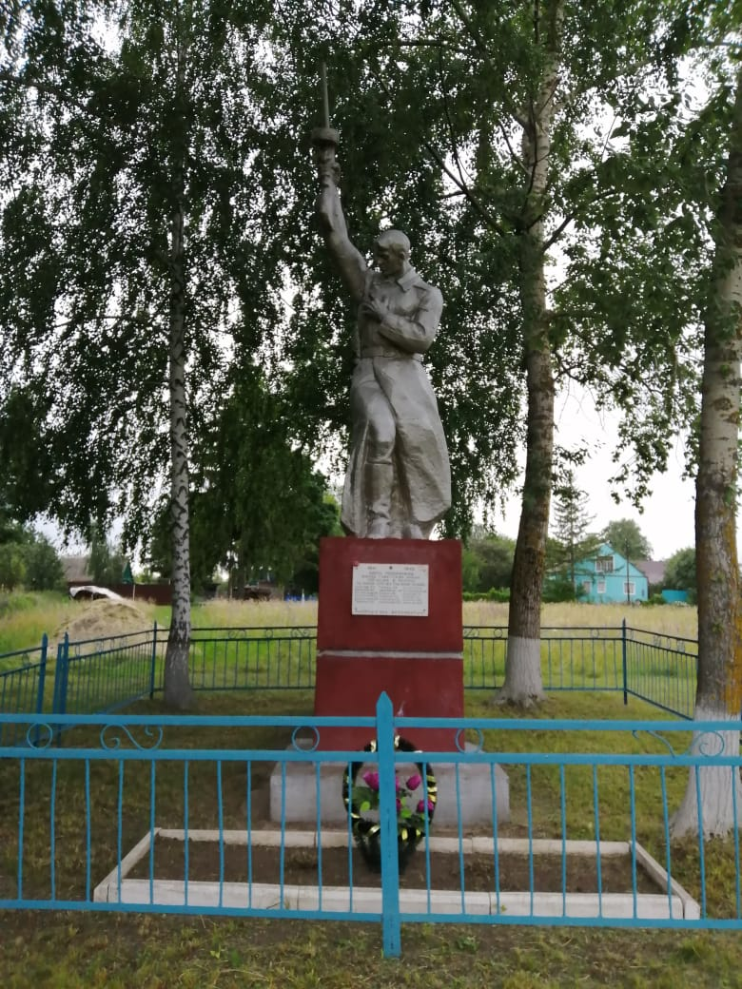

**СПИСОК**

**персональных сведений захороненных и перезахороненных воинов в братской могиле с.Троица Бесединского сельсовета Курского района Курской области**

|  |  |  |  |  |  |  |
| --- | --- | --- | --- | --- | --- | --- |
| № п/п | Воинское звание | Фамилия,имя,отчество | Год рождения | Дата гибели или смерти | Место захоронения на кладбище,участке кладбища | Откуда перезахоронен |
| 1 |  | Беспяткин А.М. |  |  | с.Троица  Бесединский с/с |  |
| 2 |  | Беспяткин А.А. |  |  | с.Троица  Бесединский с/с |  |
| 3 |  | Беспяткина А.И. |  |  | с.Троица  Бесединский с/с |  |
| 4 | мл.сержант | Березин Н.С. | 1923 | 05.08.1943  Умер от ран | с.Троица  Бесединский с/с |  |
| 5 | сержант | Гурьев И.К. | 1913 | 30.06.1943  Умер от ран | с.Троица  Бесединский с/с |  |
| 6 | сержант | Дворядкин А.Е. | 1910 | 20.07.1943  Умер от ран | с.Троица  Бесединский с/с |  |
| 7 | старшина | Зюзин А.В. | 1907 | 26.07.1943  Умер от ран | с.Троица  Бесединский с/с |  |
| 8 | ефрейтор | Кожевников М.А. | 1920 | 25.0.1943  Умер от ран | с.Троица  Бесединский с/с |  |
| 9 | рядовой | Кравцов Т.К. | 1924 | 07.07.1943  умер от ран | с.Троица  Бесединский с/с |  |
| 10 | сержант | Коленко Я.Л. | - | 11.1941  погиб | с.Троица  Бесединский с/с |  |
| 11 |  | Никитин В.П. |  |  | с.Троица  Бесединский с/с |  |
| 12 | рядовой | Серегин В.А. | 1895 | 02.1943  Умер от ран | с.Троица  Бесединский с/с |  |
| 13 | рядовой | Сивков С.Г. | - | 05.08.1943  Умер от ран | с.Троица  Бесединский с/с |  |
| 14 | ст.сержант | Точилин П.Р. | - | 17.03.1943  Умер от ран | с.Троица  Бесединский с/с |  |
| 15 | рядовой | Хлопунов И.А. | 1905 | 13.08.1943  Умер от ран | с.Троица  Бесединский с/с |  |
| 16 | ст.сержант | Черепанов В.П. | - | 15.08.1943  Умер от ран | с.Троица  Бесединский с/с |  |
| 17 | рядовой | Шулепов Ф.П. | 1910 | 09.08.1943  Умер от ран | с.Троица  Бесединский с/с |  |
| 18 | ефрейтор | Шкумат Д. М. | 1922 | 19.08.1943  Умер от ран | Братская могила с.Беседино |  |